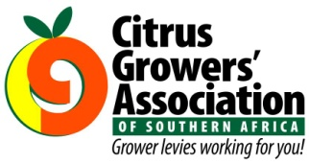
UIT DIE PEN VAN DIE CEO (8/20)
(Volg my op Twitter justchad_cga)
Justin Chadwick 6 Maart 2020
“Non one can make you feel inferior without your consent” Eleanor Roosevelt
CGA RAAD
CGA raadslede word vir 'n periode van twee jaar deur hul streke verkies. Fanie Meyer en Pieter Nortje se bedankings (sien Nuusbrief 3/20) beteken dat Tommie Landman (Hoedspruit) en Hennie Ehlers (Sondagsrivier) vanaf die begin van April 2020 by die Raad sal aansluit. Ander raadslede wat deur hul onderskeie streke herkies is, is soos volg: Jock Danckwerts (Oos-Kaapse Mid-lande), Ben Vorster en Jan Louis Pretorius (Letsitele), Guy Whitaker (Limpoporivier), Phillip Dempsey (Patensie), Charles Rossouw en Pieter Engelbrecht (Senwes), Paul Bristow (Zimbabwe) en Hannes de Waal (Sondagsrivier).
Die CGA Raad gaan op 24 en 25 Maart vergader - waar die verskillende ampsdraers verkies sal word.

CGA HEFFING REFERENDUM
Baie dankie aan al die produsente wat die CGA Referendumvorms voltooi en teruggestuur het. CGA is besig om die inligting vas te lê.
Dit is belangrik dat ons die terugvoer van ALLE produsente kry. Om die rede het CGA die datum vir die ontvangs van referendumvorms tot Vrydag 13 Maart 2020 verleng - wat die CGA Raad in staat sal stel om die uitslae van die referendum tydens die CGA-raadsvergadering wat vir 24/25 Maart 2020 geskeduleer is, te bespreek.
Indien jy ‘n referendumvorm verlang, kontak asseblief vir gloria@cga.co.za. Voltooide vorms kan na 031-7658029 gefaks word of geskandeer en per e-pos na justchad@iafrica.com gestuur word.

WÊRELD SITRUS ORGANISASIE – “THE RATIONALE”
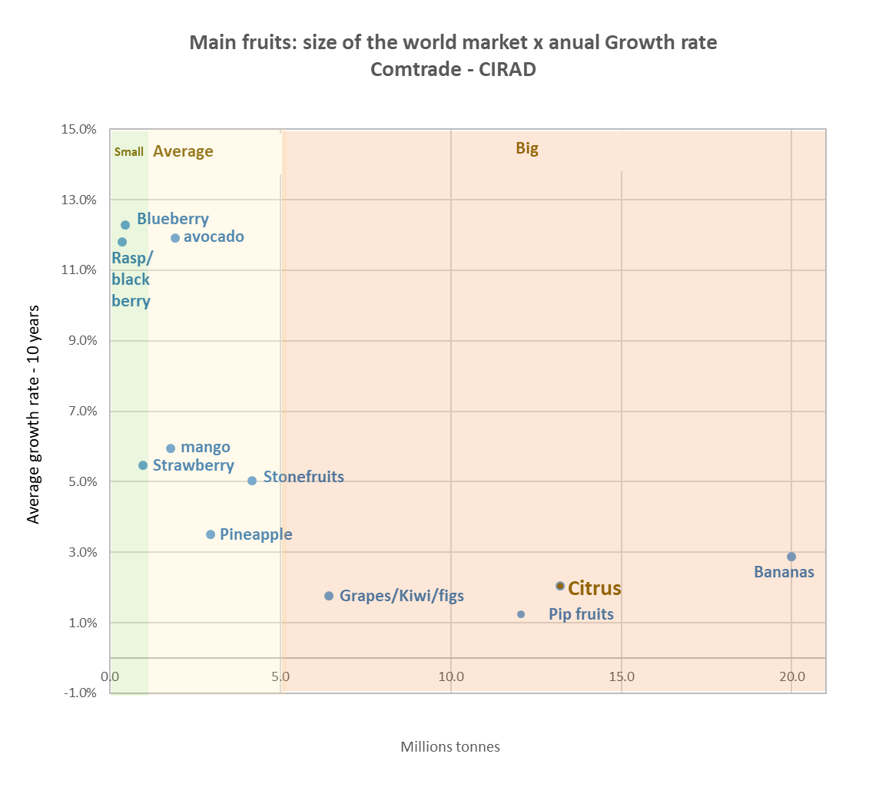
Een van die redes vir die stigting van die WCO was om die sitrussektor te bevorder. Eric Imbert van CIRAD het baie interessante gegewens aangebied wat die behoefte aan so 'n platform ondersteun. Hierdie grafiek toon dat groot nie noodwendig beter beteken nie. Die kategorieë vir die grootste volume vrugte is piesangs en sitrus. Die gemiddelde groeikoers oor die afgelope tien jaar vir hierdie kategorieë (sowel as vir ander in die groot kategorie soos pitvrugte, druiwe en kiwi's) is egter minder as 3%. Dit staan in skrille kontras met sektore soos avokado, bloubessies en frambose wat tussen 11 en 13% groei.
Die sitrussektor moet groei om die verwagte addisionele voorsiening te absorbeer.

CGA GROEP MAATSKAPPYE (CRI, RIVIER BIOSCIENCE, XSIT, CGA CULTIVAR COMPANY, CGA GROWER DEVELOPMENT COMPANY & CITRUS ACADEMY) WORD DEUR SUIDER-AFRIKA SE SITRUSPRODUSENTE BEFONDS

